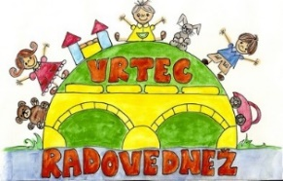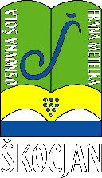**OSNOVNA ŠOLA FRANA METELKA ŠKOCJAN, PODRUŽNICA Bučka**

**VRTEC RADOVEDNEŽ ŠKOCJAN**

Spletna stran: www.os-skocjan.si

E-pošta: [os-skocjan@guest.arnes.si](mailto:os-skocjan@guest.arnes.si)

160 let šolstva na Bučki

Bučka, 14. 5. 2019

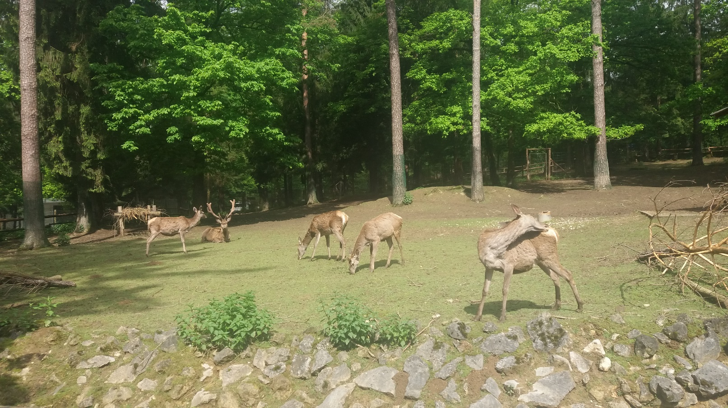

**Naravoslovni dan: Živalski svet**

**Učenci od 1. do 3. razreda podružnice smo realizirali naravoslovni dan na temo Živalski svet v Živalskem vrtu v Ljubljani. Z učenci matične šole smo s pomočjo zemljevida poiskali vse živali v živalskem vrtu, imeli pa smo tudi voden ogled in delavnico, kjer smo podrobneje spoznali podgano in ameriškega rdečega groša. Ogledali smo si tudi trening azijskega slona in animacijo morskega leva.**

**Na koncu smo se še posladkali s sladoledom in se polni lepih vtisov vrnili na Bučko.**

**Zapisala: Urška Picek**

**Foto: Urška Picek**

